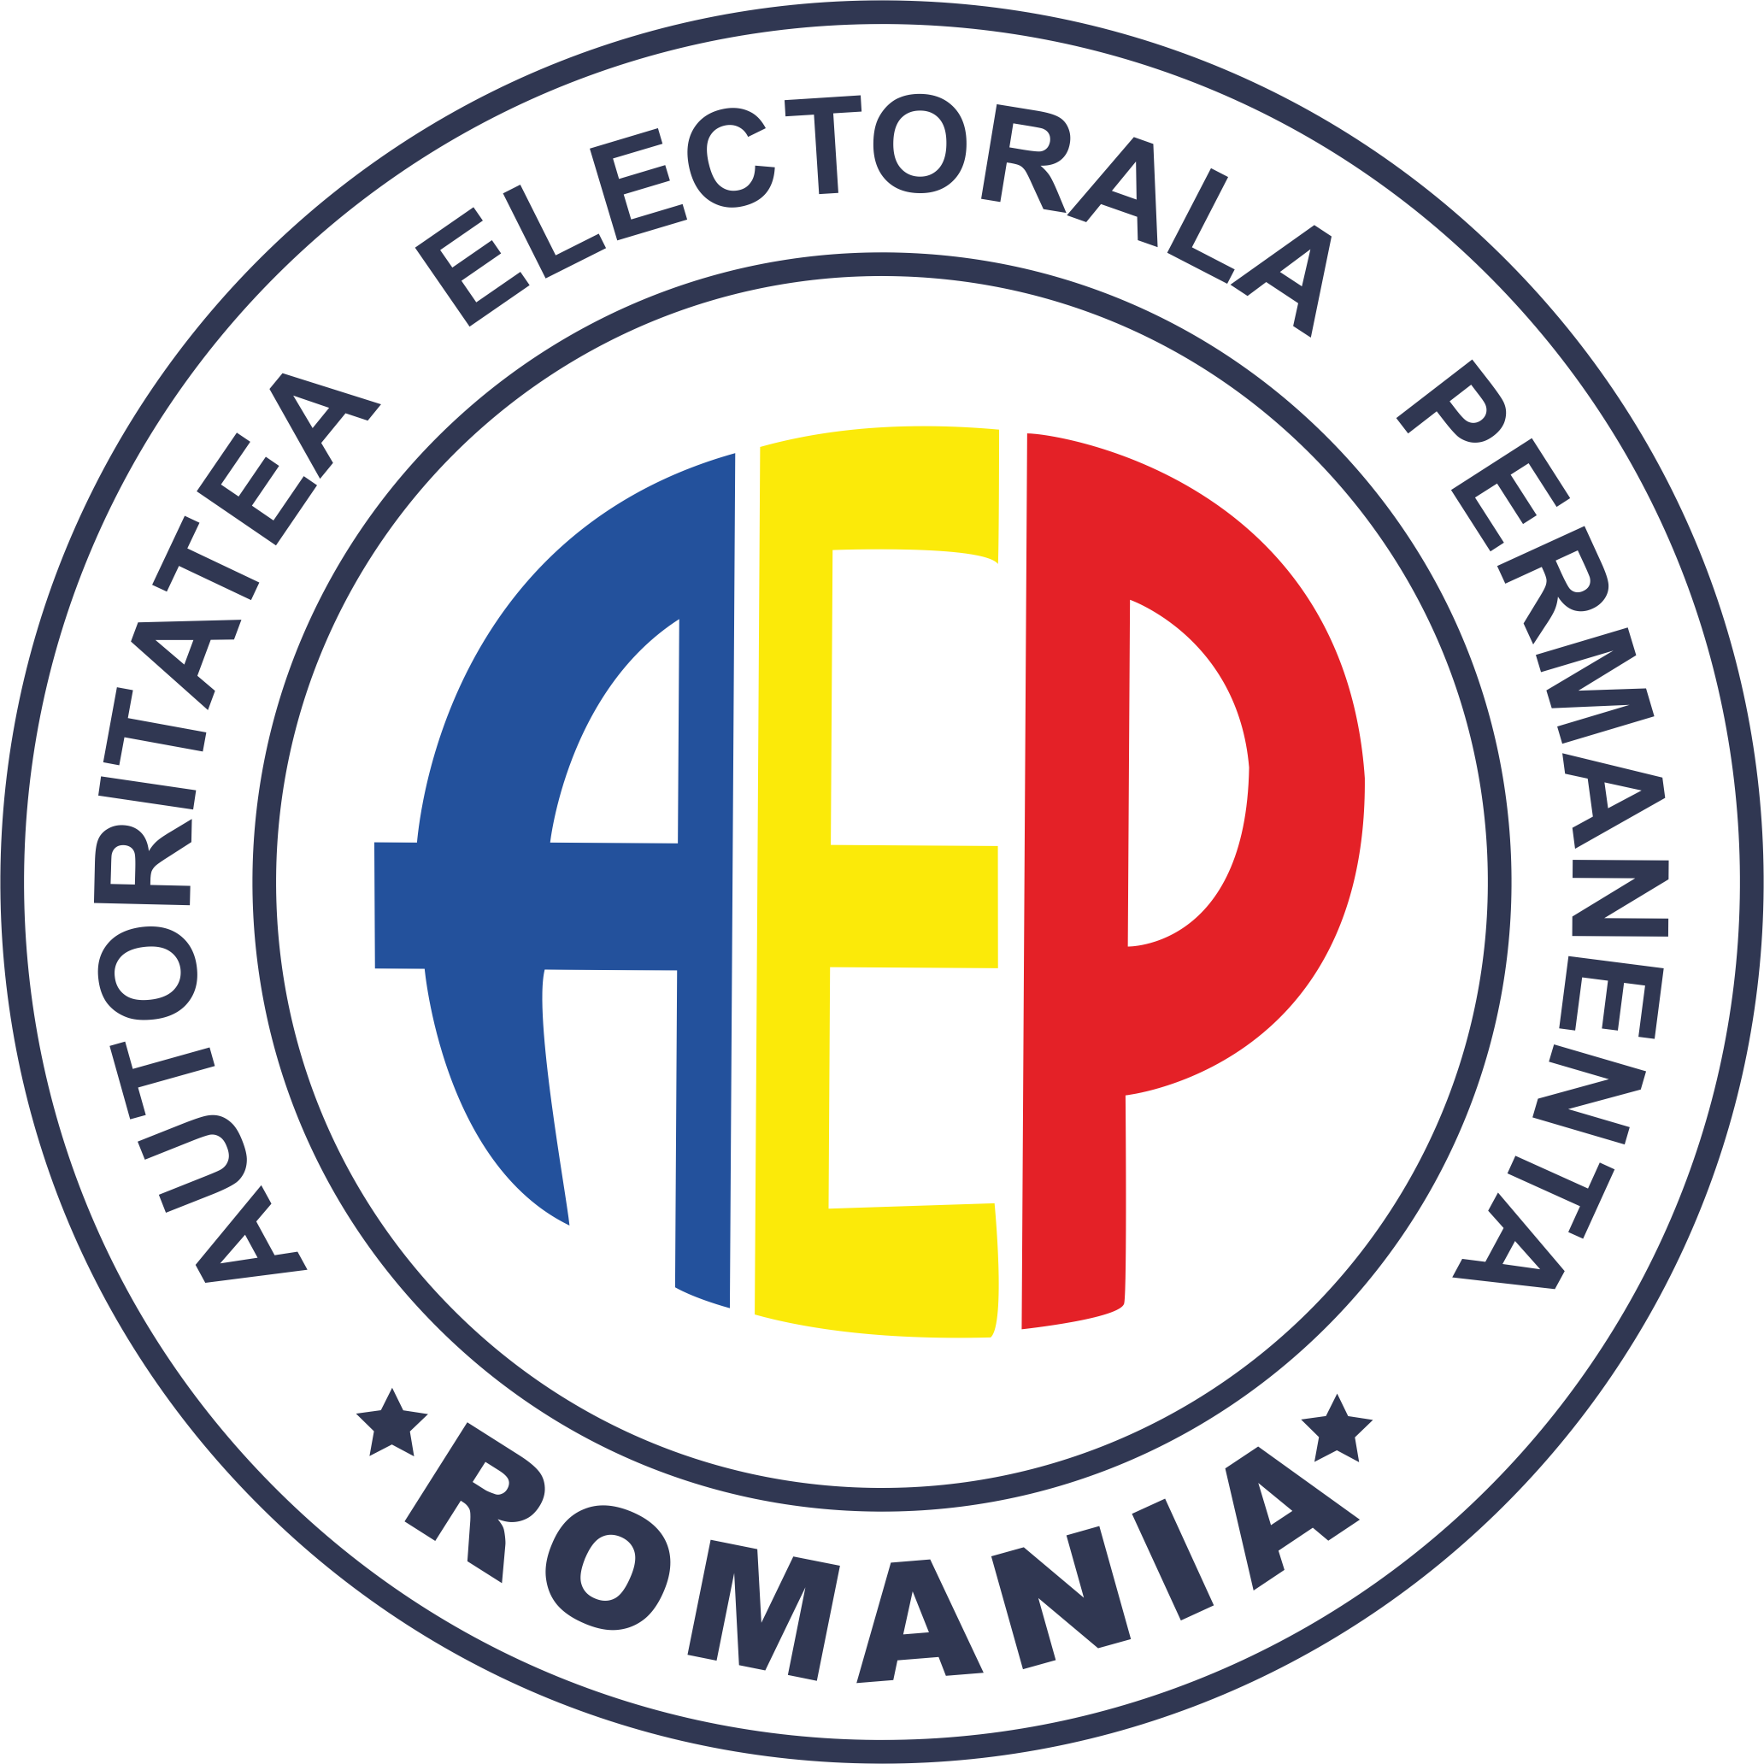
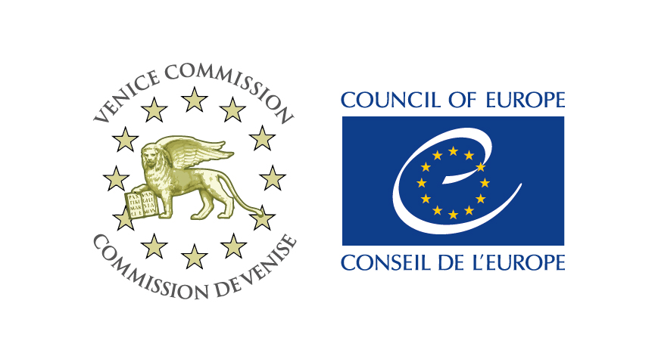

Strasbourg, București, 11 aprilie 2016

COMISIA EUROPEANĂ PENTRU DEMOCRAȚIE PRIN DREPT
(COMISIA DE LA VENEȚIA)
în colaborare cu
AUTORITATEA ELECTORALĂ PERMANENTĂ

CEA DE-A 13-A CONFERINȚĂ EUROPEANĂ
A ORGANISMELOR DE MANAGEMENT ELECTORAL
”NOI TEHNOLOGII ÎN ALEGERI:
ÎNCREDEREA PUBLICĂ ȘI PROVOCĂRI PENTRU
ORGANISMELE DE MANAGEMENT ELECTORAL”
Joi și vineri, 14-15 aprilie 2016
București
Palatul Parlamentului, Strada Izvor nr. 2-4, Sectorul 5

PROGRAM (PROIECT)

Joi, 14 aprilie 2016
08:45 – 09:30 | Înregistrarea participanților
09:30 – 10:00  10:00 – 10:15 | Sesiunea de deschidere – sala Nicolae Iorga  Moderată de d-na Ana Maria Pătru, președintele Autorității Electorale Permanente  - Discurs al d-nei Ana Maria Pătru, președintele Autorității Electorale Permanente  - Discurs al d-nei Elena-Simina Tănăsescu, Consilier Prezidenţial  - Discurs al d-lui Ioan Dragoș Tudorache, Șeful Cancelariei Primului - ministru  - Discurs al d-lui Thomas Markert, Secretar, Director al Comisiei de la Veneția a Consiliului Europei  Fotografie de grup
10:15 – 10:45 | Prezentarea concluziilor primei ediții a dezbaterii științifice a experților din domeniul electoral: ”Legislația electorală și noile tehnologii: provocări legislative” – sala Nicolae Iorga  Moderată de d-na Ana Maria Pătru, președintele Autorității Electorale Permanente  Susținută de d-nul Oliver Kask, judecător, vicepreședinte al Consiliului pentru Alegeri Democratice, membru al Comisiei de la Veneția, Estonia
10:45 – 11:15 | Pauză de cafea
11:15 – 12:15 | Prima sesiune plenară  Cadrul legal privind noile tehnologii în alegeri: implementarea noilor tehnologii în alegeri – sala Nicolae Iorga  Moderată de d-nul Chemavon Chahbazian, șeful Diviziei pentru Observarea Alegerilor și Cooperare Interparlamentară, Adunarea Parlamentară, Consiliul Europei  - ”Măsuri în direcția actualizării recomandării Comitetului de Miniștri al Consiliului Europei privind votul electronic”, d-nul Gregor Wenda, director adjunct al Departamentului pentru Administrație Electorală din cadrul Ministerului Federal de Interne al Austriei, președintele Comitetului ad-hoc de Experți privind Votul Electronic din cadrul Consiliului Europei (CAHVE)  - ”Noi tehnologii în alegeri: implementarea principiilor internaționale”, d-na Beata Martin - Rozumilowicz, director pentru Europa și Eurasia al Fundației Internaționale pentru Sisteme Electorale (IFES)  - ”Cadrul legal al noilor tehnologii, cazul Belgia”, d-nul Régis Trannoy, șeful Unității pentru alegeri din cadrul Directoratului General Instituții și Populație al Serviciului Public Federal de Afaceri Interne din Belgia
12:15 – 13:15 | Sesiuni de lucru  I.1) Poate fi contestat caracterul secret al votului? Moderată de d-nul José Antonio Dias Toffoli, președintele Tribunalului Suprem Electoral al Braziliei – sala Nicolae Iorga  I.2) Problema protecției datelor cu caracter personal. moderată de d-nul Akyn Mambetaliev, director al companiei de stat Infocom din cadrul Serviciului de Evidență a Populației din Republica Kârgâză - sala Nicolae Bălcescu (cu interpretare în limba rusă)  I.3) Neutralitatea autorităților, moderată de d-na Beata Martin - Rozumilowicz, director pentru Europa și Eurasia, Fundația Internațională pentru Sisteme Electorale (IFES) – sala Drepturile Omului
13:15 – 14:30 | Pauză de prânz
14:30 – 15:00 | Prezentarea proiectului ”Îmbunătățirea managementului electoral: determinante organizaționale ale integrității electorale” – sala Nicolae Iorga  Moderată de d-nul Andreas Kiefer, Secretar General al Congresului Autorităților Regionale și Locale, Consiliul Europei  Prezentat de d-nul Toby James, conferențiar universitar în politici britanice și comparative și d-na Leontine Loeber, doctorand, Universitatea Angliei de Est, Marea Britanie
15:00 – 16:00 | Cea de-a doua sesiune plenară  Noi tehnologii aplicate în perioada pre-electorală – sala Nicolae Iorga  Moderată de d-nul Andreas Kiefer, secretar general al Congresului Autorităților Regionale și Locale, Consiliul Europei  - ”Impactul noilor tehnologii asupra observării alegerilor de către Uniunea Europeană”, d-nul Emanuele Giaufret, Serviciul European de Acțiuni Externe al Uniunii Europene  - ”Observarea noilor tehnologii în procesul electoral în cadrul zonei OSCE”, d-nul Steven Martin, consilier superior în domeniul noilor tehnologii de votare, Departamentul Electoral al OSCE/ODIHR  - ”Înregistrarea biometrică a alegătorilor, cazul kârgâz”, d-nul Akyn Mambetaliev, director adjunct al companiei de stat Infocom din Republica Kârgâză  - ”IVXV: noul val al votului prin internet în Estonia”, d-nul Priit Vinkel, șeful Departamentului Alegeri, Comitetul Electoral Național, Estonia
16:00 – 16:30 | Pauză de cafea
16:30 – 17:30 | Sesiuni de lucru  II.1) ”Provocări privind înregistrarea alegătorilor și listele de alegători”, moderată de d-nul Robert Krimmer, profesor de e-Guvernare la Universitatea Tehnologică din Tallinn, Școala de Inovare și Guvernare ”Ragnar Nurske”, Estonia – sala Nicolae Iorga  II.2) ”Monitorizarea mass-mediei și a rețelelor sociale”, moderată de d-na Katharine Sarikakis, profesor de procese politice și dimensiuni politico-economice în media și guvernanţa comunicațiilor, Universitatea din Viena, Austria – sala Nicolae Bălcescu  II.3) ”Observarea și informarea cu privire la noile tehnologii în procesele electorale”, moderată de d-nul Steven Martin, consilier superior în domeniul noilor tehnologii de votare, Departamentul Electoral al OSCE/ODIHR (cu interpretare în limba engleză) – sala Drepturile Omului
17:30 - 18:00 | Feedback în urma sesiunilor de lucru și concluzii la finalul primei zile – sala Nicolae Iorga  Moderată de d-nul Tiberiu Csaba Kovacs, secretar general al Autorității Electorale Permanente.
18:30 – 19:30 | Cină oficială

vineri, 15 aprilie 2016
09:00 – 10:30 | Cea de-a treia sesiune plenară  Noi tehnologii în ziua alegerilor și pe parcursul etapelor de numărare – sala Nicolae Iorga  Moderată de dna Elena Calistru, președinte, organizația Funky Citizens, România  - ”Posibilitatea de verificare – un nou concept care provoacă sau contribuie la paradigmele electorale existente?”, d-nul Robert Krimmer, profesor de e-Guvernare la Univesitatea Tehnologică din Tallinn, Școala de Inovație și Guvernare ”Ragnar Nurske”, Estonia  - ”Utilizarea noilor tehnologii în cadrul alegerilor naționale din Spania: colectarea datelor și diseminarea rezultatelor preliminare”, d-na Ana Cristina López López, șeful Unității de Cooperare Electorală, Directoratul General Adjunct pentru Politici Interne şi procese Electorale, Direcţia Generală pentru Politici Interne din cadrul Ministerului de Interne, Spania  - ”Utilizarea dispozitivelor electronice de votare: o analiză a situației latino-americane”, d-nul Carlos Navarro Fierro, director pentru proiecte și studii internaționale la Institutul Electoral Național din Mexic (INE)  - ”Experiența de 20 de ani a Braziliei privind votul electronic”, d-nul José Antonio Dias Toffoli, președintele Tribunalului Suprem Electoral al Braziliei
10:30 – 11:00 | Pauză de cafea
11:00 – 12:15 | Sesiuni de lucru  III.1) ”Noi tehnologii și proceduri de votare”, moderată de d-na Siri Dolven, șeful Secțiunii alegeri, director adjunct interimar la Ministerul pentru guvernare locală şi modernizare, Norvegia – sala Nicolae Iorga  III.2) ”Votarea în străinătate”, moderată d-nul Carlos Navarro Fierro, director pentru proiecte și studii internaționale la Institutul Electoral Național din Mexic (INE) – sala Nicolae Bălcescu  III.3) ”Proceduri de votare, aspecte tehnice”, moderată de d-nul Peter Wolf, manager tehnic - procese electorale la Institutul Internațional pentru Democrație și Asistență Electorală (International IDEA)  (cu interpretare în limba engleză) – sala Drepturile Omului  - ”Aspecte tehnice privind votarea, cazul Belgiei – Votarea electronică cu dovadă scrisă”, d-nul David van Kerckhoven, manager de proiect IT în cadrul Unităţii pe alegeri a Direcţiei Generale Instituții și Populație din cadrul Ministerul Federal de Interne al Belgiei.
12:15 – 12:30 | Sesiune de debriefing privind sesiunile de lucru – sala Nicolae Iorga  Moderată de d-nul Cristian Leahu, director, Direcţia legislaţie, legătura cu Parlamentul şi contencios electoral, Autoritatea Electorală Permanentă
12:30 – 14:00 | Pauză de masă
14:00 – 15:30 | Eveniment special  25 de ani de observare internațională a alegerilor – sala Nicolae Iorga  Moderat de d-nul Andreas Gross, expert politic, fost membru al Parlamentului Elveției și al Adunării Parlamentare a Consiliului Europei, expert electoral al Comisiei de la Veneția a Consiliului Europei.  Repere ale dezbaterii  Cum sunt monitorizați observatorii electorali interni și internaționali?  În ce măsură sunt aceștia utili?  Cum este evaluată activitatea observatorilor electorali?  Cum sunt valorificate rapoartele elaborate în urma activității de observare?  Care sunt propunerile dumneavoastră de îmbunătățire a procesului de observare a alegerilor?  - ”Observarea alegerilor de către Congresul Autorităților Regionale și Locale”, d-nul Andreas Kiefer, secretar general al Congresului Autorităților Regionale și Locale, Consiliul Europei.
15:30 – 16:00 | Pauză de cafea
16:00 – 17:00 | Sesiune de închidere  Discuții privind concluziile celei de-a 13-a Conferințe Europene a Organismelor de Management Electoral ”Noi tehnologii în alegeri: încrederea publică și provocări pentru organismele de management electoral” și adoptarea acestora – sala Nicolae Iorga  Moderată de d-nul Tiberiu Csaba Kovacs, secretarul general al Autorității Electorale Permanente  și  D-nul Pierre Garrone, Şeful Diviziei Alegeri și Partide Politice, Comisia de la Veneția.

